
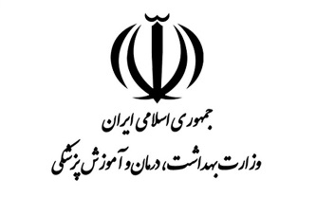

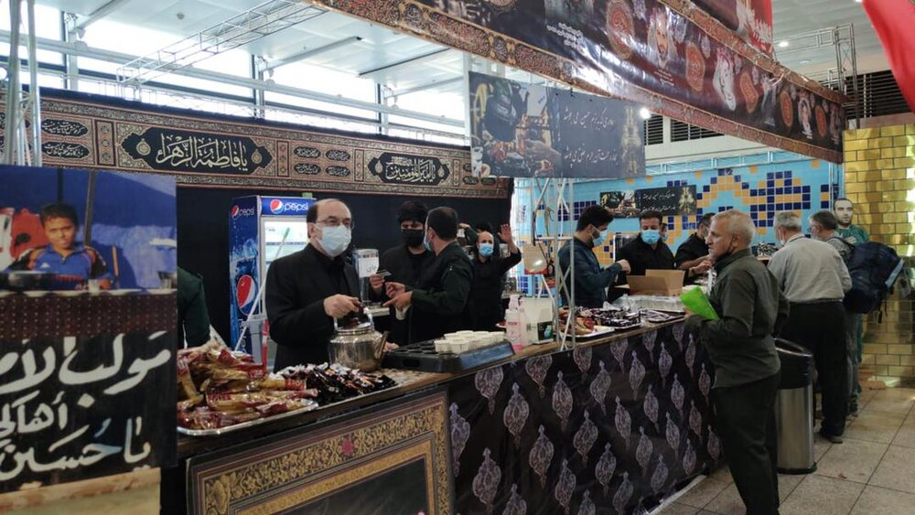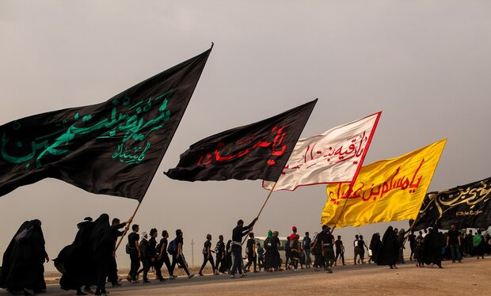

دستورالعمل مدیریت مهندسی بهداشت محیط در مراسم معنوی اربعین سال 1401 در داخل کشور

وزارت بهداشت ، درمان و آموزش پزشکی
معاونت بهداشت
مرکز سلامت محیط و کار
خرداد ماه 1401

مقدمه:
اربعين» نماد شكوه پيروان اهل‌بيت است
رهبر معظم انقلاب مدظله العالي

سلام بر حسین و اربعینش، سلام بر اربعین و زائرانش! و سلام بر اندوه های دل آنان که به سوغات بر مزار کشتگان، عشق بردند و به مویه نشستند. به شوق زیارت صحن و سرای جان فزایت، اربعین شهادتت را به سوگ می نشینیم، یا حسین!
اربعین از رازهای هستی است و اربعین امام حسین (ع) روز بسط لطف اوست بر پیروان و دوستدارانش. و در مقام آن امام مظلوم همین بس که در زیارت اربعینش خطاب به جدشان محمد مصطفی (ص) و پدر بزرگوارشان حضرت علی (ع) و مادر گرامیشان فاطمه (س) میگوییم که خداوند عزاداری شما را در رثاء حسین (ع) فبول فرماید.
حضور پرشور و معنوی عاشقان حرم حسینی در ایام سوگواری و راهپیمایی و پیاده روی بزرگ اربعین سالار شهیدان هرساله شور و شوق بیشتری به خود می گیرد . با توجه به حضور خیل عاشقان و زائران حسینی در این ایام از نقاط مختلف کشور و همچنین زائران کشورهای اسلامی همسایه شمالی و شرقی و غربی از مرزهای کشور عزیزمان که با طی کردن نقاط مختلف کشور به سمت مرزهای خروجی کشور در استان های غرب و جنوب غربی کشور حرکت می کنند از سویی و درگیری کشورها به پاندمی کووید 19 و آبله میمونی این اجتماع در سال جاری از حساسیت بیشتری برخوردار می باشد. لذا این حرکت این را می طلبد که مدیریت همه جانبه این انبوه جمعیت از جمله مدیریت کنترلی و پیشگیری به ویژه کنترل عوامل محیطی در راستای حفظ و ارتقای سلامت زائرین با برنامه ریزی منسجم و مدون با اولویت کنترل و مدیریت بیماری کووید19 و آبله میمونی صورت پذیرد.
مدیریت مطلوب این گردهمایی با مشارکت سازمان های مسئول و ارزیابی خطرات احتمالی تهدید کننده سلامت عمومی مراقبت سلامت عمومی و مراقبت محیطی در مسیر حرکت زائران گرامی کاروان های داخل کشور و زائران خارجی، بخشی از این رسالت سنگین می باشد. لذا موارد ذیل بعنوان سیاست های برنامه های مدیریت مهندسی بهداشت محیطی در دستور کار قرار میگیرد.

سیاست های برنامه:
هماهنگی های درون بخشی و برون بخشی :
- معرفی یک نفر از همکاران بهداشت محیط به عنوان رابط برنامه های بهداشت محیط مراسم اربعین به مرکز
- برگزاری جلسات هماهنگی درون بخشی با معاونت ها و واحدهای مرتبط دانشگاهی به منظور حمایت و پشتیبانی فنی و خدماتی
- هماهنگی با گروه / مدیریت بیماری های واگیر در راستای کنترل بیماری های واگیر به ویژه بیماری های مرتبط با آب و غذا
- هماهنگی به منظور حضور یکنفر به عنوان نماینده بهداشت در مرکز EOC دانشگاه
- برگزاری جلسات برون بخشی با دستگاه ها و سازمان های مرتبط به منظور همکاری مسئولین اجرایی دستگاه های مرتبط در تدارک امکانات رفاهی کافی و مناسب برای زائرین از نظر آب ، غذا، سیستم های خدماتی مدیریت پساب و پسماند و سرویس های بهداشتی در مسیر حرکت و محل های استقرار زائرین ایرانی و بویژه زائران خارجی
- برگزاری جلسات با استاندار و فرمانداران شهرستان های مرتبط و درگیر به منظور حمایت و جلب مشارکت سازمان های مرتبط
- طرح موضوع در کارگروه سلامت و امنیت غذایی و ستاد های مدیریت بیماری کووید19 استان و شهرستان های تابعه
- برگزاری جلسات مستمر با مسئولین پایانه های مرزی درگیر (مختص دانشگاه های مرزی درگیر برنامه)
- برگزاری جلسات هماهنگی با مسئولین موکب ها و ایستگاه های صلواتی به منظور تعیین مکان های مناسب محل استقرار و تمهیدات لازم تآسیسات عمومی آن ها و اخذ مجوز لازم بهداشتی(در کل کشور)
- برگزاری جلسات هماهنگی با مسئولین مراکز و اماکن بین راهی و محل های اسکان زائرین
- برگزاری جلسات هماهنگی تخصصی با کارشناسان و بازرسان بهداشت محیط شهرستان های تابعه جهت توجیه برنامه
- اخذ لیست مسئولین و مدیران موکب هایی که قرار است در عراق و شهرهای مرزی داخل کشور فعال باشند.
- تشکیل جلسه هماهنگی و آموزشی با مدیران و خادمین موکب ها ی و محل های اسکان مذکور بندهای 9و10
- هماهنگی با مسئولین و مدیران موکب هایی که مقرر گردید در پایانه های مرزی و داخل خاک عراق فعال گردند جهت همراه داشتن یک کارشناس بهداشت محیط در کنار سایر خادمین با حداقل تجهیزات بازرسی و کنترلی (کیت کلرسنج، دماسنج و دستگاه سنجش روغن)
برنامه های پشتیبانی و خدماتی:
- تعیین تعداد تیم های عملیاتی و برنامه عملیاتی تیم ها به ویژه دانشگاه های درگیر پایانه مرزی ورودی و خروجی کشور
- برنامه ریزی و آماده سازی تجهیزات و وسایط نقلیه مورد نیاز بازرسی برای کلیه تیم های عملیاتی (مختص دانشگاه های درگیر مرزی)
- تعیین محل مناسب جهت استقرار تیم های عملیاتی (مختص دانشگاه های درگیر مرزی)
- آمادگی آزمایشگاه های آب و فاضلاب و مواد غذایی (مختص دانشگاه های درگیر مرزی) شهرهای نزدیک به پایانه های مرزی
- تهیه مواد گندزدای محیطی به مقدار لازم (مختص دانشگاه های درگیر مرزی)
- پیش بینی و تدارک جهت ارائه خدمات مناسب از نظر مکان استقرار و تغذیه تیم های عملیاتی (مختص دانشگاه های درگیر مرزی)
- تمهیدات لازم به منظور صدور کارت بهداشت متصدیان و کارگران شاغل در مراکز و اماکن و خادمین موکب های تحت پوشش مشمول اخذ کارت بهداشت
- صدور کارت شناسایی برای کلیه کارشناسان بهداشت محیط مستقر در محل (مختص دانشگاه های درگیر مرزی)
- آمادگی دانشگاه های معین دانشگاه های علوم پزشکی مرزی جهت اعزام احتمالی تیم های کمکی به دانشگاه های مذکور
اطلاع رسانی و آموزش همگانی:
آموزش و اطلاع رسانی عمومی در خصوص رعایت بهداشت فردی و استفاده مناسب از تأسیسات بهداشتی و خدماتی و دفع مناسب پسماند و پساب ، رعایت بهداشت آب و موادغذایی و چگونگی حفاظت فردی با اولویت حفاظت از بیماری کووید19 و آبله میمونی و همچنین حفاظت فردی در مقابل ریزگردهای احتمالی و تشعشعات خورشیدی ، رعایت تهویه در محیط های بسته به ویژه در محل اسکان زائران
- اطلاع رسانی عمومی از طریق صدا و سیمای استانی
- اطلاع رسانی از طریق جراید و روزنامه های استانی و محلی
- اطلاع رسانی از طریق رادیو اربعین
- اطلاع رسانی از طریق چاپ اطلاعیه های و بیلبوردهای تبلیغاتی با محتوی متن ها و شعارهای بهداشتی
- تهیه و چاپ اطلاعیه و بیلبوردهای بهداشتی به زبان های فارسی، انگلیسی، عربی و کردی (مختص دانشگاه های درگیر مرزی)
- آموزش کارشناسان بهداشت محیط درگیر در برنامه (کارشناسان همراه کاروان ها و کارشناسان اعزامی و کارشناسان بهداشت محیط ناظر و بازرس برنامه)
- آموزش متصدیان و مسئولین موکب ها و ایستگاه های صلواتی
- آموزش نیروهای خدماتی موکب ها و ایستگاه های صلواتی
- آموزش متصدیان و کارگران مراکز تهیه و توزیع و فروش مواد غذایی و اماکن عمومی و محل های اسکان
- آموزش متصدیان و کارگران مراکز و اماکن بین راهی
کنترل و نظارت و بازرسی :
- بازرسی بهداشتی از منابع تأمین و مخازن آب
- بازرسی بهداشتی از مدیریت پسماند موکب ها و ایستگاه های صلواتی و محل های اسکان زائران با اولویت بهداشت فردی ( واکسیناسیون، استفاده از ماسک و رعایت فاصله) و موادغذایی و محل های اسکان(نظافت، گندزدایی و تهویه)
- بازرسی بهداشتی از کلیه مراکز و اماکن مسیر حرکت زائران به ویژه زائران خارجی در داخل کشور با اولویت بهداشت محیط محل، فردی و موادغذایی
- بازرسی بهداشتی از تأسیسات عمومی(پارک ها، سرویس های بهداشتی بین راهی، اقامتگاه ها و ایستگاه های عرضه سوخت ) مسیر حرکت و تردد و اسکان زائرین
- کنترل بازرسی مستمر از شبکه های توزیع آب آشامیدنی
- کنترل و بازرسی مواد غذایی به ویژه موادغذایی عرضه شده در ورودی و خروجی شهرها (کیوسک ها و دستفروشان موادغذایی) در مسیر تردد زائرین
- کنترل و بازرسی بهداشتی وسایط نقلیه عمومی انتقال زائرین
- کنترل و بازرسی بهداشتی پایانه های مرزی (مختص دانشگاه های درگیر مرزی)

گزارش دهی:
- گزارش دهی مستمر به مسئولین استانی و شهرستانی
- گزارش مستمر به مرکز طبق فرمت پیوست

